1. Создание шаблона сайта по пунктам заданий.
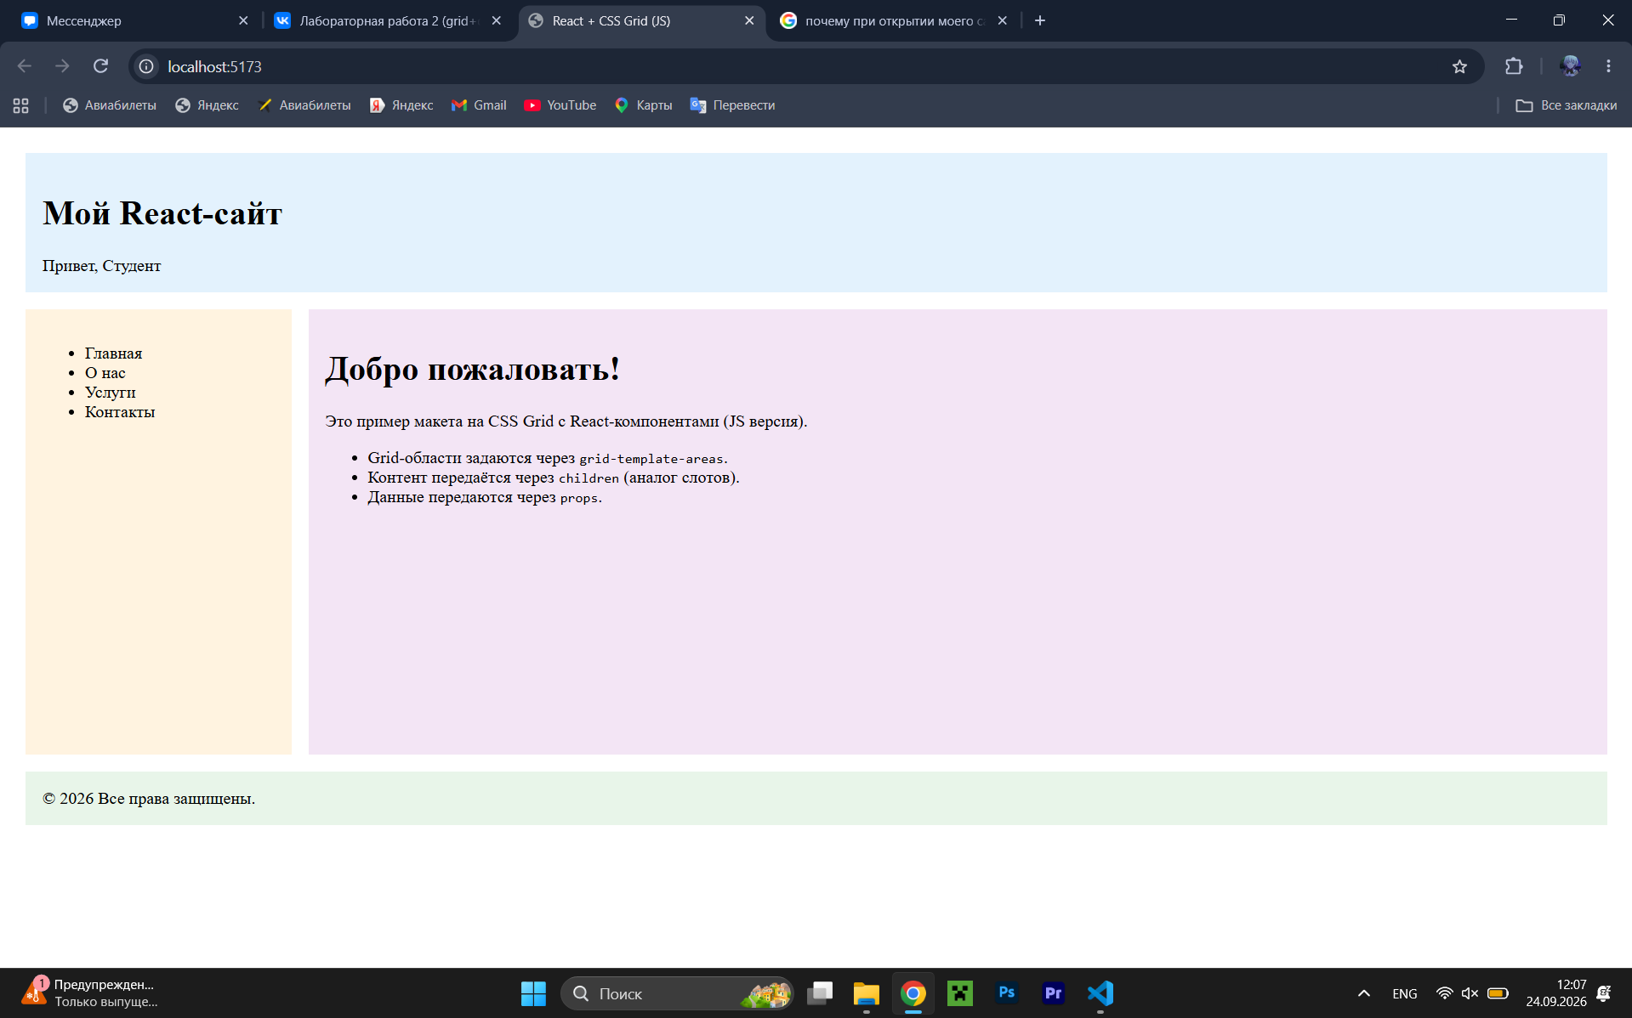

2. Изменение местами основного контента и сайдбара.
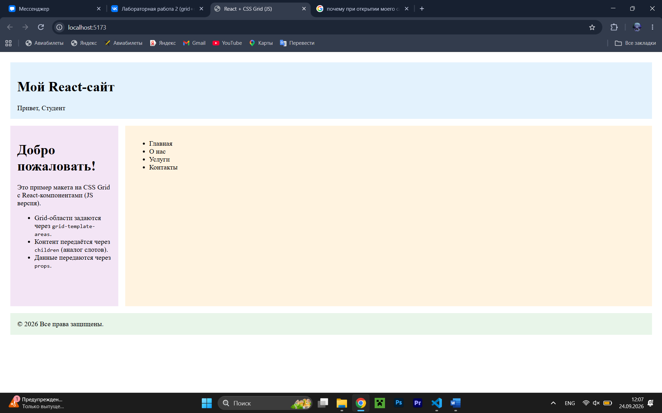

3. Добавление третий “пустой” колонки:
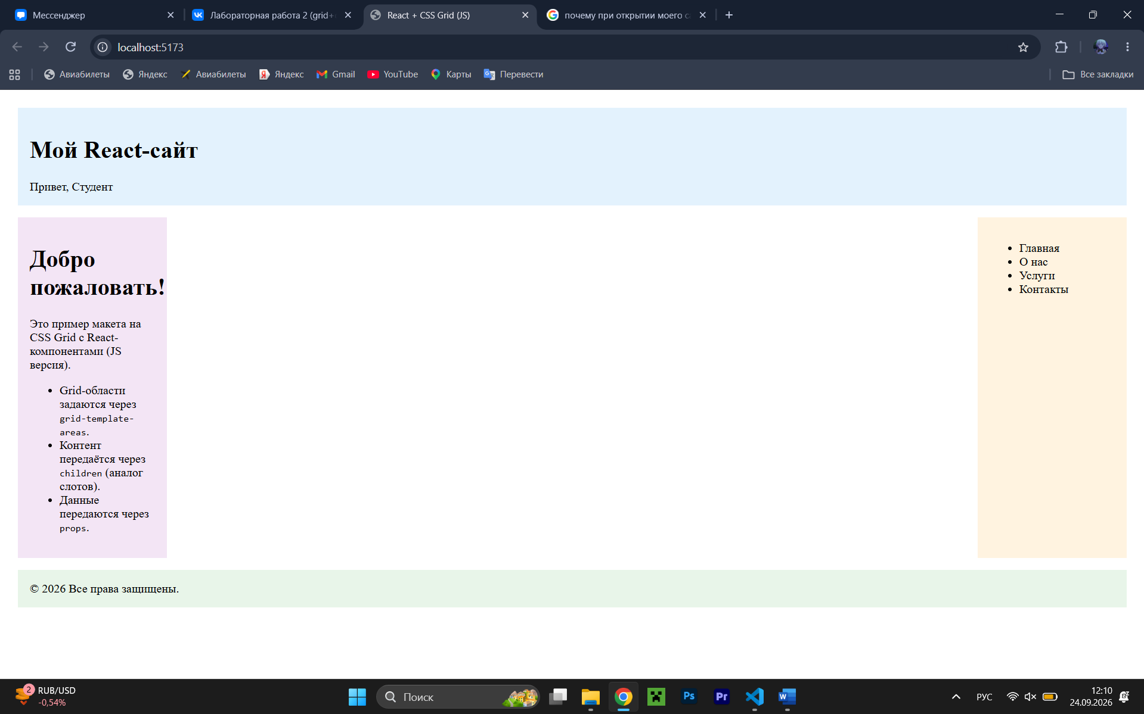
Изменённая часть кода с добавлением трёх столбцов:
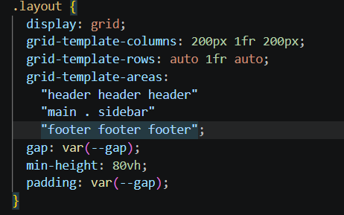

4. Изменение блока основного контента.
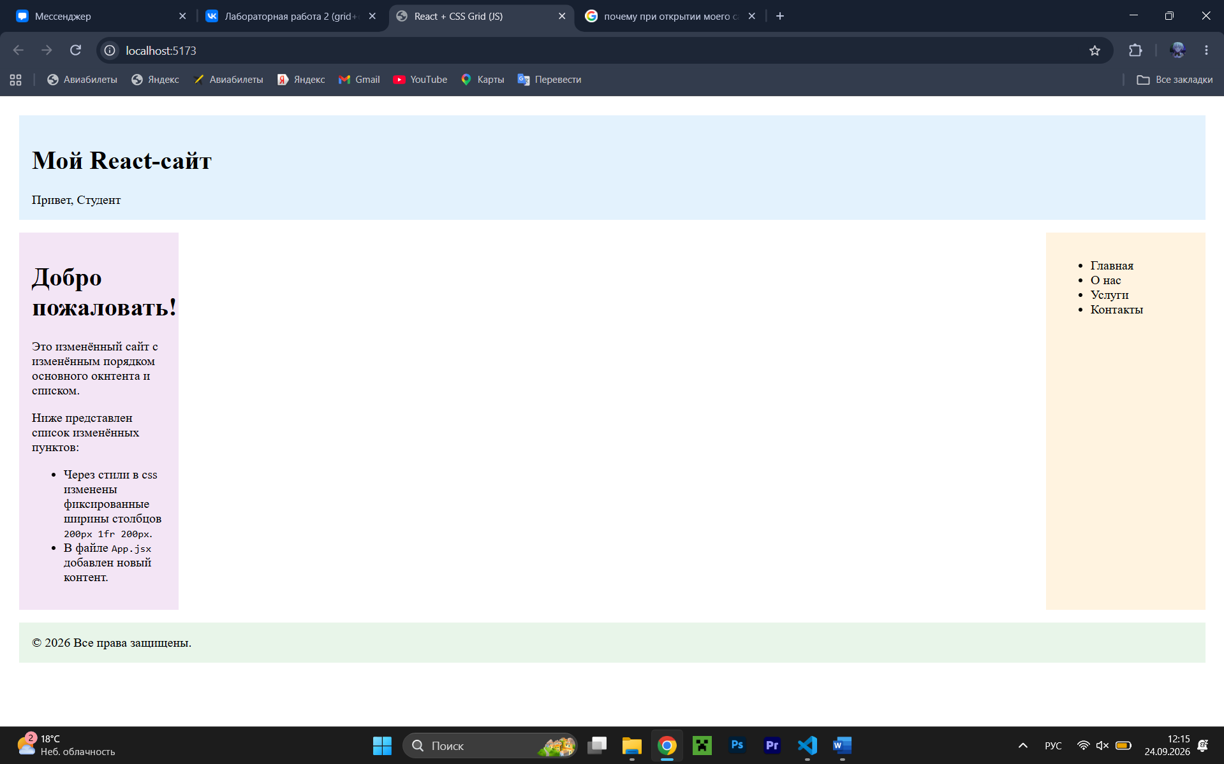

5. Проверка мобильного формата.
